1. Collection accounts — Tài khoản
Field | Data Type | Description | Constraints
_id | ObjectId | Mã định danh tài khoản | Primary Key, NOT NULL
fullName | String | Họ và tên người dùng | NOT NULL
email | String | Địa chỉ email đăng nhập | NOT NULL, Unique
phone | String | Số điện thoại người dùng | NOT NULL, Unique
passwordHash | String | Mật khẩu đã được băm | NOT NULL
role | String | Vai trò tài khoản | NOT NULL, Enum: customer, admin
status | String | Trạng thái tài khoản | NOT NULL, Enum: active, blocked, inactive, Default: active
addresses | Array of Object | Danh sách địa chỉ nhận hàng | Embedded; mỗi địa chỉ gồm thông tin người nhận, số điện thoại, tỉnh/thành, phường/xã, địa chỉ chi tiết và trạng thái mặc định
wishlist | Array of ObjectId | Danh sách ID sản phẩm yêu thích | Reference products._id, không chứa phần tử trùng
createdAt | Date | Thời điểm tạo tài khoản | NOT NULL
updatedAt | Date | Thời điểm cập nhật tài khoản | NOT NULL
addresses và wishlist được nhúng vào accounts để tránh tạo collection riêng khi chức năng chỉ cần lưu danh sách địa chỉ và sản phẩm yêu thích cơ bản. Nếu nhóm muốn quản lý danh sách yêu thích độc lập, có thể tách thành collection wishlists
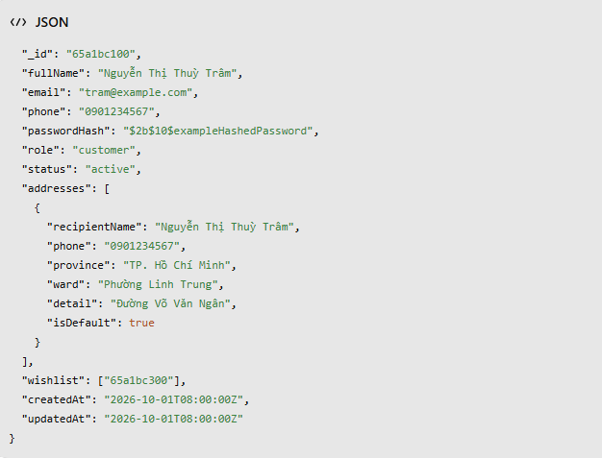
2. Collection categories — Danh mục sản phẩm
Field | Data Type | Description | Constraints
_id | ObjectId | Mã định danh danh mục | Primary Key, NOT NULL
name | String | Tên danh mục sản phẩm | NOT NULL
slug | String | Chuỗi dùng trong đường dẫn thân thiện | Unique; có thể bỏ nếu hệ thống không sử dụng
description | String | Mô tả danh mục | Optional
imageUrl | String | Đường dẫn hình ảnh đại diện danh mục | Optional
status | String | Trạng thái danh mục | NOT NULL, Enum: active, inactive, Default: active
createdAt | Date | Thời điểm tạo danh mục | NOT NULL
updatedAt | Date | Thời điểm cập nhật danh mục | NOT NULL

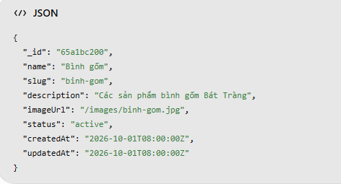

3. Collection products — Sản phẩm
Field | Data Type | Description | Constraints
_id | ObjectId | Mã định danh sản phẩm | Primary Key, NOT NULL
name | String | Tên sản phẩm | NOT NULL
collectionName | String | Tên bộ sưu tập | NOT NULL
sku | String | Mã sản phẩm | Unique, NOT NULL
categoryId | ObjectId | Mã danh mục của sản phẩm | Reference categories._id, NOT NULL
slug | String | Chuỗi dùng trong đường dẫn sản phẩm | Unique; có thể bỏ nếu không sử dụng
description | String | Mô tả chi tiết sản phẩm | NOT NULL
price | Number | Giá bán sản phẩm | NOT NULL, Greater than or equal to 0
stock | Number | Số lượng tồn kho hiện tại | NOT NULL, Greater than or equal to 0, Default: 0
images | Array of String | Danh sách đường dẫn hình ảnh sản phẩm | NOT NULL, ít nhất một ảnh nếu yêu cầu nghiệp vụ quy định
status | String | Trạng thái kinh doanh sản phẩm | NOT NULL, Enum: active, inactive, Default: active
averageRating | Number | Điểm đánh giá trung bình | Default: 0, từ 0 đến 5
reviewCount | Number | Tổng số lượt đánh giá | Default: 0, Greater than or equal to 0
createdAt | Date | Thời điểm tạo sản phẩm | NOT NULL
updatedAt | Date | Thời điểm cập nhật sản phẩm | NOT NULL
averageRating và reviewCount là dữ liệu tổng hợp từ reviews; backend cần cập nhật chúng đồng bộ khi có đánh giá mới hoặc thay đổi đánh giá.
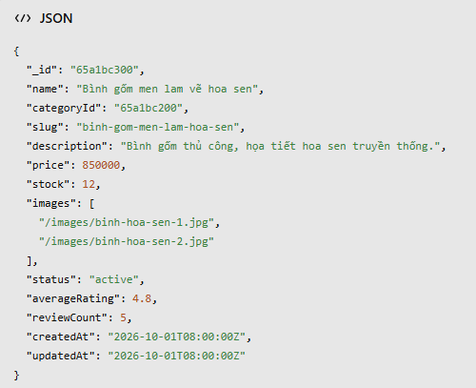

4. Collection carts — Giỏ hàng
Field | Data Type | Description | Constraints
_id | ObjectId | Mã định danh giỏ hàng | Primary Key, NOT NULL
accountId | ObjectId | Mã tài khoản sở hữu giỏ hàng | Reference accounts._id, NOT NULL, Unique nếu mỗi tài khoản chỉ có một giỏ hàng
items | Array of Object | Danh sách mặt hàng trong giỏ | Embedded; có thể là mảng rỗng khi chưa thêm sản phẩm
items.productId | ObjectId | Mã sản phẩm trong giỏ | Reference products._id, NOT NULL
items.productName | String | Tên sản phẩm tại thời điểm thêm vào giỏ | NOT NULL nếu lưu bản chụp tên sản phẩm
items.unitPrice | Number | Giá tham khảo của một sản phẩm | NOT NULL, Greater than or equal to 0; backend phải kiểm tra lại khi đặt hàng
items.quantity | Number | Số lượng sản phẩm | NOT NULL, Integer greater than 0
items.designId | ObjectId / Null | Mã thiết kế tùy chỉnh nếu có | Reference designs._id nếu sử dụng; Optional
updatedAt | Date | Thời điểm cập nhật giỏ hàng gần nhất | NOT NULL
Các trường items.productId, items.productName, items.unitPrice, items.quantity, items.designId là các trường con trong mỗi object thuộc mảng items, không phải trường cấp cao nhất của document.
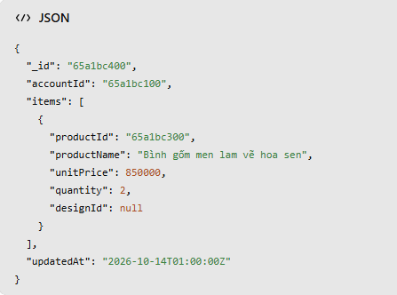

5. Collection designs — Thiết kế tùy chỉnh 2D
Field | Data Type | Description | Constraints
_id | ObjectId | Mã định danh thiết kế | Primary Key, NOT NULL
accountId | ObjectId | Mã tài khoản tạo thiết kế | Reference accounts._id, NOT NULL
productId | ObjectId | Mã sản phẩm được tùy chỉnh | Reference products._id, NOT NULL
designName | String | Tên thiết kế tùy chỉnh | NOT NULL
configuration | Object | Thông tin cấu hình thiết kế | Embedded; cấu trúc phụ thuộc các tùy chọn 2D thực tế
configuration.baseColor | String | Màu nền được lựa chọn | Optional nếu công cụ hỗ trợ lựa chọn màu
configuration.pattern | String | Họa tiết được lựa chọn | Optional nếu công cụ hỗ trợ lựa chọn họa tiết
configuration.engravingText | String | Nội dung chữ tùy chỉnh | Tối da 20 kí tự
configuration.engravingPosition | String | Vị trí nội dung tùy chỉnh | Optional nếu công cụ hỗ trợ chọn vị trí
previewImageUrl | String | Đường dẫn ảnh xem trước thiết kế | Optional
createdAt | Date | Thời điểm tạo thiết kế | NOT NULL
updatedAt | Date | Thời điểm cập nhật thiết kế | NOT NULL
Các trường con trong configuration chỉ là đề xuất minh họa. Cần điều chỉnh theo đúng chức năng của Use Case tùy chỉnh 2D. Nếu khách hàng chỉ tùy chỉnh sản phẩm tạm thời và không cần lưu thiết kế để sử dụng lại, có thể không cần collection này.
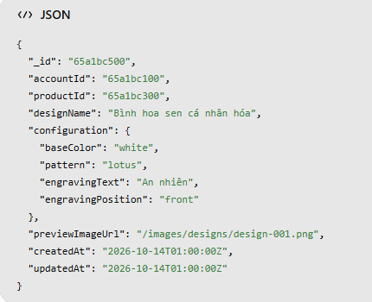

6. Collection orders — Đơn hàng
Field | Data Type | Description | Constraints
_id | ObjectId | Mã định danh đơn hàng | Primary Key, NOT NULL
orderCode | String | Mã đơn hàng hiển thị cho người dùng | NOT NULL, Unique
accountId | ObjectId | Mã tài khoản đặt hàng | Reference accounts._id, NOT NULL
items | Array of Object | Danh sách sản phẩm thuộc đơn hàng | Embedded, NOT NULL, không rỗng khi tạo đơn
items.productId | ObjectId | Mã sản phẩm đã đặt | Reference products._id, NOT NULL
items.productName | String | Tên sản phẩm tại thời điểm đặt hàng | NOT NULL
items.unitPrice | Number | Đơn giá tại thời điểm đặt hàng | NOT NULL, Greater than or equal to 0
items.quantity | Number | Số lượng đặt mua | NOT NULL, Integer greater than 0
items.designSnapshot | Object / Null | Bản chụp thông tin thiết kế tùy chỉnh | Optional; lưu cấu hình thiết kế tại thời điểm đặt hàng nếu có
subtotal | Number | Tổng tiền hàng trước phí vận chuyển và giảm giá | NOT NULL, Greater than or equal to 0
shippingFee | Number | Phí vận chuyển | NOT NULL, Greater than or equal to 0
discount | Number | Số tiền được giảm | NOT NULL, Greater than or equal to 0
totalAmount | Number | Tổng số tiền cần thanh toán | NOT NULL, Greater than or equal to 0
shippingAddress | Object | Bản chụp địa chỉ nhận hàng | Embedded, NOT NULL
shippingAddress.recipientName | String | Họ tên người nhận | NOT NULL
shippingAddress.phone | String | Số điện thoại người nhận | NOT NULL
shippingAddress.province | String | Tỉnh hoặc thành phố nhận hàng | NOT NULL
shippingAddress.ward | String | Phường hoặc xã nhận hàng | NOT NULL
shippingAddress.detail | String | Địa chỉ chi tiết | NOT NULL
paymentStatus | String | Trạng thái thanh toán của đơn hàng | NOT NULL, Enum: pending, paid, failed, refunded
orderStatus | String | Trạng thái xử lý đơn hàng | NOT NULL, Enum: pending, confirmed, shipping, completed, cancelled
cancellationReason | String / Null | Lý do hủy đơn hàng | Optional; bắt buộc khi hủy nếu quy định nghiệp vụ yêu cầu
createdAt | Date | Thời điểm tạo đơn hàng | NOT NULL
updatedAt | Date | Thời điểm cập nhật đơn hàng | NOT NULL
items và shippingAddress được nhúng trong đơn hàng để lưu lại thông tin tại thời điểm mua. Công thức dự kiến: totalAmount = subtotal + shippingFee - discount. Backend cần tự tính toán và xác thực giá trị, không tin trực tiếp số tiền do frontend gửi lên.
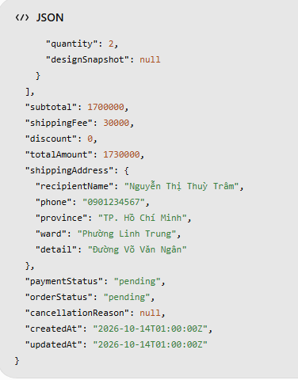

7. Collection payments — Thanh toán
Field | Data Type | Description | Constraints
_id | ObjectId | Mã định danh giao dịch thanh toán | Primary Key, NOT NULL
orderId | ObjectId | Mã đơn hàng được thanh toán | Reference orders._id, NOT NULL
accountId | ObjectId | Mã tài khoản thực hiện thanh toán | Reference accounts._id, NOT NULL
method | String | Phương thức thanh toán | NOT NULL, Enum theo phương thức hệ thống hỗ trợ
amount | Number | Số tiền của giao dịch | NOT NULL, Greater than 0
status | String | Trạng thái giao dịch | NOT NULL, Enum: pending, success, failed, refunded
transactionCode | String / Null | Mã giao dịch từ đơn vị thanh toán | Optional; Unique nếu được cung cấp và phải duy nhất
failureReason | String / Null | Nguyên nhân thanh toán thất bại | Optional
paidAt | Date / Null | Thời điểm thanh toán thành công | Optional
createdAt | Date | Thời điểm tạo bản ghi thanh toán | NOT NULL
updatedAt | Date | Thời điểm cập nhật bản ghi thanh toán | NOT NULL
Collection này lưu chi tiết từng lần thanh toán. Nếu hệ thống cho phép khách hàng thử thanh toán nhiều lần, một đơn hàng có thể liên kết với nhiều bản ghi payments. Trạng thái thanh toán tổng hợp cũng cần được cập nhật nhất quán ở orders.paymentStatus.
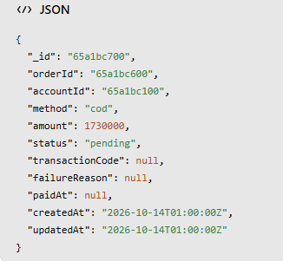

8. Collection reviews — Đánh giá sản phẩm
Field | Data Type | Description | Constraints
_id | ObjectId | Mã định danh đánh giá | Primary Key, NOT NULL
accountId | ObjectId | Mã tài khoản gửi đánh giá | Reference accounts._id, NOT NULL
productId | ObjectId | Mã sản phẩm được đánh giá | Reference products._id, NOT NULL
orderId | ObjectId | Mã đơn hàng liên quan đến đánh giá | Reference orders._id; bắt buộc nếu chỉ cho phép người đã mua đánh giá
rating | Number | Số sao đánh giá sản phẩm | NOT NULL, Integer từ 1 đến 5
comment | String | Nội dung nhận xét của khách hàng | Optional
createdAt | Date | Thời điểm gửi đánh giá | NOT NULL
updatedAt | Date | Thời điểm cập nhật đánh giá | NOT NULL

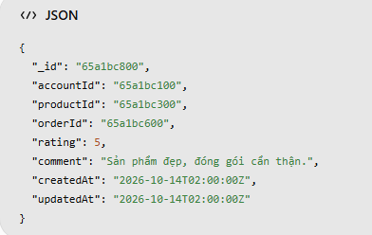

9. Collection returnRequests — Yêu cầu đổi trả
Field | Data Type | Description | Constraints
_id | ObjectId | Mã định danh yêu cầu đổi trả | Primary Key, NOT NULL
orderId | ObjectId | Mã đơn hàng cần đổi trả | Reference orders._id, NOT NULL
items | Array of Object | Danh sách sản phẩm cần đổi/trả | Tối thiểu một phần tử
accountId | ObjectId | Mã tài khoản gửi yêu cầu | Reference accounts._id, NOT NULL
type | String | Loại yêu cầu | NOT NULL, Enum: return, exchange
reason | String | Lý do yêu cầu đổi trả | NOT NULL
evidenceImages | Array of String | Danh sách đường dẫn hình ảnh minh chứng | Optional
status | String | Trạng thái xử lý yêu cầu | NOT NULL, Enum: pending, approved, rejected, completed, Default: pending
processedBy | ObjectId / Null | Mã quản trị viên xử lý yêu cầu | Reference accounts._id, Optional
processedAt | Date / Null | Thời điểm xử lý yêu cầu | Optional
rejectionReason | String / Null | Lý do từ chối yêu cầu | Optional; cần có khi status = rejected
createdAt | Date | Thời điểm tạo yêu cầu | NOT NULL
updatedAt | Date | Thời điểm cập nhật yêu cầu | NOT NULL
Collection này phục vụ Use Case quản lý đổi trả. Backend cần kiểm tra đơn hàng có thuộc khách hàng yêu cầu hay không, đồng thời xác minh đơn hàng đáp ứng điều kiện đổi trả của hệ thống.


